Пресняков Нікіта КБ-221

**Звіт про виконання практичних завдань по Технологіях програмування на мові Python**

1. **Перетворення рядка**

Необхідно взяти рядок, що має вигляд «poiugbnmli» та перетворити на «ilmnbguiop».

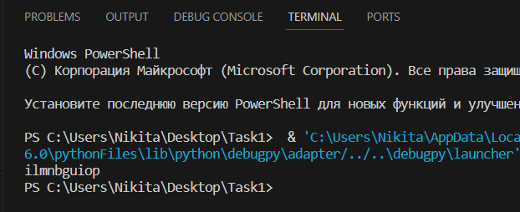

1. **Тестування базових функцій для рядків**

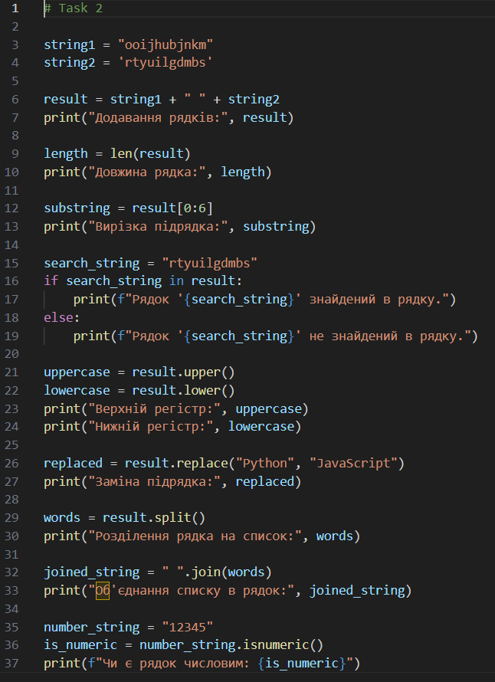

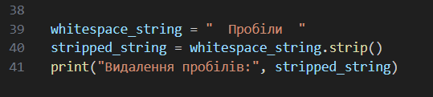

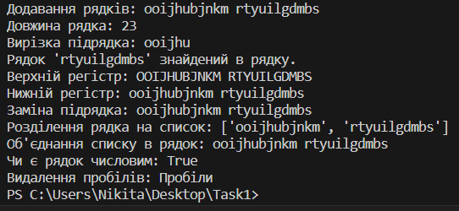

1. **Написання функції пошуку Дискримінанту**

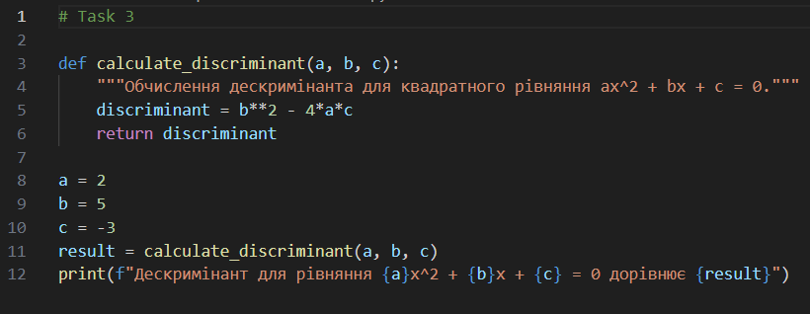

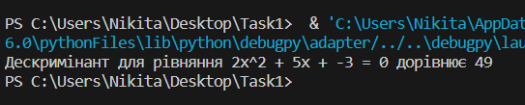

**Висновок: Під час виконання цього практичного завдання з лекції я засвоїв використання вбудованих функцій для обробки рядків у мові програмування Python.**